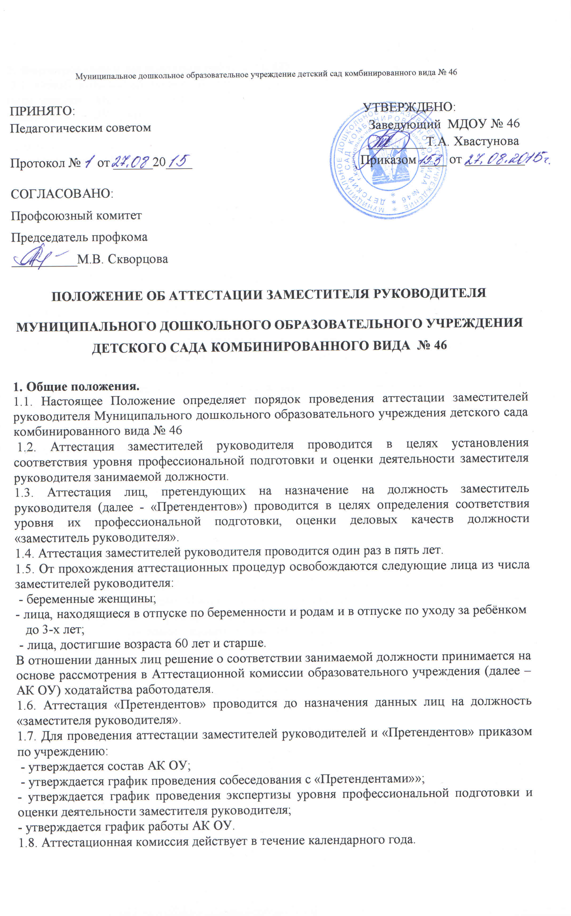2. Формирование и организация работы АК ОУ.
2.1. Общее количество членов АК ОУ должно быть нечётным и не может быть менее пяти человек. АК ОУ состоит из председателя, заместителя председателя, секретаря и членов АК ОУ. Председатель, заместитель председателя, секретарь и члены аттестационной комиссии участвуют в голосовании при аттестации, обладают равными правами в решении вопросов, рассматриваемых на заседаниях АК ОУ.
2.2. В состав АК ОУ включаются заведующий, ранее аттестованные заместители руководителя, представители методической службы других МДОУ города.
2.3. Председатель АК ОУ организует работу комиссии, председательствует на заседаниях АК ОУ. В случае временного отсутствия председателя АК ОУ, его полномочия осуществляет заместитель председателя АК ОУ.
2.4. С целью организации и проведения экспертизы уровня профессиональной подготовки и оценки деятельности аттестуемых при АК ОУ создаются экспертные группы. Персональный состав экспертных групп утверждается приказом по учреждению.
2.5. Секретарь АК ОУ ежегодно составляет график проведения аттестации и представляет на утверждение заведующему, готовит документы к заседанию аттестационной комиссии, приглашает на аттестацию членов АК ОУ, ведёт протокол заседания АК ОУ, в котором фиксирует её решения и результаты голосования, заполняет аттестационные листы, готовит проект приказа по результатам заседания аттестационной комиссии.
2.6. Заседание АК ОУ считается правомочным, если на нём присутствует не менее двух третей от общего числа членов комиссии.
3. Организация проведения аттестации заместителей руководителя и «Претендентов».
3.1. Обязательными условиями для аттестации заместителя руководителя являются:
- соответствие требованиям к квалификации по должности «заместитель руководителя», установленными Приказом Министерства здравоохранения и социального развития Российской Федерации (Mинздравсоцразвития России) от 26 августа 2010 г. N 761н г. Москва "Об утверждении Единого квалификационного справочника должностей заместителей руководителя, специалистов и служащих, раздел "Квалификационные характеристики должностей работников образования";
- наличие у заместителя руководителя документа о прохождении курсовой подготовки сроком давности не более 3 лет (профессиональной переподготовке) на момент подачи заявления на аттестацию.
3.2. Обязательным условием для аттестации «Претендентов» является соответствие требованиям к подготовке и квалификации по должности «заместитель руководителя», установленными Приказом Министерства здравоохранения и социального развития Российской Федерации (Mинздравсоцразвития России) от 26 августа 2010 г. N 761н г. Москва "Об утверждении Единого квалификационного справочника должностей руководителей, специалистов и служащих, раздел "Квалификационные характеристики должностей работников образования". В исключительных случаях АК ОУ может быть принято решение об аттестации «Претендента», не полностью соответствующего требованиям подготовке и квалификации по должности заместитель руководителя, установленными Приказом Министерства здравоохранения и социального развития Российской Федерации (Mинздравсоцразвития России) от 26 августа 2010 г. N 761н г. Москва "Об утверждении Единого квалификационного справочника должностей руководителей, специалистов и служащих, раздел "Квалификационные характеристики должностей работников образования" с указанием рекомендаций по приведению уровня квалификации в соответствие с вышеуказанными требованиями и последующим (через год после заседания АК ОУ) отчётом аттестуемого о выполнении данных рекомендаций. 3.3. Основанием для проведения аттестации заместителя руководителя является его заявление, поданное секретарю АК ОУ в срок с 15 мая по 30 июня, но не позднее, чем за два месяца до окончания срока действия результата предыдущей аттестации (квалификационной категории либо соответствия занимаемой должности).
К заявлению прилагаются следующие документы:
- копия диплома (дипломов) об образовании аттестуемого;
- копия удостоверения о курсовой подготовке (профессиональной переподготовке) аттестуемого.
Не позднее, чем за пять дней до заседания АК ОУ заместителем руководителя дополнительно представляется экспертный лист.
3.4. Основанием для проведения аттестации «Претендента» является заявление, поданное не ранее, чем за две недели до предполагаемого назначения на должность заместителя руководителя. К заявлению прилагаются: - копия диплома об образовании «Претендента»; - копия трудовой книжки «Претендента».
3.5. Для рассмотрения на заседании АК ОУ вопроса о продлении срока действия аттестации по должности заместитель руководителя в АК ОУ представляются следующие документы:
- заявление о продлении срока действия аттестации;
- копия свидетельства о рождении ребёнка и копия приказа о предоставлении отпуска по беременности и родам, по уходу за ребёнком до 3 лет (в случае продления срока действия квалификационной категории в связи с нахождением заместителя руководителя в отпуске по беременности и родам, в отпуске по уходу за ребёнком до 3 лет). Срок продления действия результатов аттестации устанавливается АК ОУ и утверждается приказом по учреждению.
3.6. Аттестация «Претендентов» проводится в срок не позднее двух недель месяца после представления заявления в АК ОУ.
3.7. На основании поданных заявлений заместителей руководителя формируется и утверждается приказом по учреждению график проведения экспертизы уровня профессиональной подготовки и оценки деятельности заместителя руководителя, график работы АК ОУ.
3.8. Экспертиза уровня профессионализма и оценки деятельности заместителя руководителя проводится в форме экспертизы результатов его профессиональной деятельности в межаттестационный период. Экспертиза проводится экспертной группой при АК ОУ согласно показателям оценки профессиональной деятельности заместителя руководителя учреждения (приложения № 3, № 4). Результаты экспертизы оцениваются в баллах. Оценка проводится каждым экспертом экспертной группы независимо друг от друга. Оценки заносятся в Экспертный лист и Экспертное заключение (приложения № 5, № 6). Экспертное заключение представляется в АК ОУ. Решение о соответствии аттестуемого должности «заместитель руководителя» принимается при условии, если сумма баллов Экспертного заключение составляет не менее 60% от максимально возможной суммы баллов.
3.9. Основаниями для освобождения от прохождения экспертизы уровня профессионализма и продуктивности заместителя руководителя, подавшего заявление на аттестацию на соответствие должности «заместитель руководителя», является награждение заместителя руководителя в межаттестационный период государственной наградой, почётным званием «Почётный работник общего образования Российской Федерации», Почётной грамотой Министерства образования и науки Российской Федерации, наградами Правительства Хабаровского края.
3.10. Для освобождения в ходе аттестации от прохождения экспертизы заместителем руководителя секретарю АК ОУ представляются:
- заявление заместителя руководителя (подаётся в установленные пунктом 3.3. сроки);
- копии грамот, дипломов, удостоверений, приказов и иных документов, подтверждающих наличие у заместителя руководителя оснований, в соответствии с пунктом.
3.11. Аттестуемый заместитель руководителя имеет право присутствовать на заседании АК ОУ. В случае если аттестуемый заместитель руководителя на заседание АК ОУ не явился, аттестация проводится заочно.
3.12. На заседании АК ОУ заслушиваются результаты прохождения аттестуемым заместителем руководителя экспертизы уровня профессионализма и оценки деятельности либо проводится собеседование с «Претендентом». Решение о соответствии (несоответствии) должности «заместитель руководителя» выносится открытым голосованием. Решение считается принятым, если за него проголосовало не менее двух третей присутствующих членов АК ОУ. В случае равного количества поданных голосов решение принимается в пользу аттестуемого.
3.13. По результатам работы АК ОУ в отношении аттестуемого выносится одно из следующих решений: для заместителей руководителя:
- соответствует занимаемой должности «заместитель руководителя»;
- не соответствует занимаемой должности «заместитель руководителя»;
для «Претендентов»:
- соответствует требованиям к должности «заместитель руководителя»;
- не соответствует требованиям к должности «заместитель руководителя».
4. Реализация решений аттестационной комиссии.
4.1. Решения АК ОУ фиксируются в протоколе заседания АК ОУ, утверждаются приказом по учреждению и заносятся в аттестационный лист заместителя руководителя или «Претендента». Аттестационный лист подписывается председателем АК ОУ, секретарём АК ОУ, членами АК. Заместитель руководителя или «Претендент» знакомится с его содержанием под роспись. Аттестационный лист хранится в личном деле аттестуемого на протяжении срока действия аттестации.
5. Основания для отказа в проведении аттестации
5.1. Основаниями для отказа в проведении аттестации являются:
- предоставление неполного перечня документов, установленных пунктами 3.8. (для заместителей руководителя) и 3.9. (для «Претендентов»);
- нарушение сроков подачи заявления на аттестацию.
6. Порядок обжалования результатов аттестации.
6.1. В случае несогласия аттестуемого с результатами аттестации решение АК ОУ может быть обжаловано в порядке, установленном действующим законодательством РФ.

